ثانوية عبد العزيز الشريف - ولايةالوادي السنة الدراسية2010/2011
الشعبة : رياضيات
المدة : ساعاتان
الفرض الثاني في مادة العلوم الفيزيائية
التمرين :
نقترح دراسة حركية تحول كيميائي بطيء لتحليل الماء الأكسيجيني بواسطة شوارد اليود بوجود حمض الكبريت، نعتبر التحول تاما. معادلة التفاعل المنمذج للتحول المدروس تكتب:
H₂O_{2(aq)} + 2I ˉ_{(aq)} + 2H₃O⁺_{(aq)} = I_{2(aq)} + 4H₂O_{(l)}
إن محلول ثنائي اليود المتشكل ملون. 1/ الدراسة النظرية للتفاعل:
- عرّف المؤكسِد والمرجِع.
- ما هما الثنائيتان ox / réd الداخلتان في التفاعل؟
2/ متابعة التحول الكيميائي:
في اللحظة t = 0 s ، نمزج 20,0mL من محلول يود البوتاسيوم تركيزه المولي0,1mol.L⁻¹ المحمض بحمض الكبريت، الموجود بزيادة، مع 8,00mL من الماء و 2,00mL من الماء الأكسيجيني تركيزه المولي 0,10mol.L⁻¹ .نفرض ان حجم وسط التفاعلي يبقى ثابت
مكّنت طريقة تجريبية معينة، من قياس التركيز [ I₂ ] لثنائي اليود المتشكل خلال أزمنة معينة فحصلنا على الجدول التالي:
t(s) | 0 | 126 | 434 | 682 | 930 | 1178 | 1420 | ∞
[I₂] | 0,00 | 1,74 | 4,06 | 5,16 | 5,84 | 6,26 | 6,53
أ)هل المزيج الابتدائي في نسبة ستيكيومترية؟
ب)أنجز جدول التقدم للتفاعل الكيميائي.
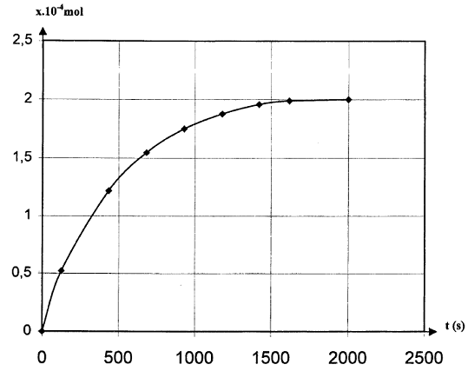
ج) أوجد العلاقة بين [ I₂ ] والتقدم x للتفاعل الكيميائي.
الشكل-1-
د) عيّن التقدم ألأعظمي ثم استنتج القيمة النظرية لتركيز ثنائي اليود المتشكل عند نهاية التفاعل.
3/ يمثل البيان(شكل-1-) تغيرات التقدم x للتفاعل بدلالة الزمن.
- ما تركيب المزيج المتفاعل عند اللحظة t = 300s؟
- احسب السرعة الحجمية للتفاعل عند اللحظتين t=0s و .t=500sكيف تتغير السرعة الحجمية للتفاعل؟ علّل.ما هو العامل الحركي المسؤول عن هذا التغير؟
ج) أعط تعريف زمن نصف التفاعل ثم عينه.
4/ نعيد التجربة السابقة لكن في هذه المرة نغير التركيز الابتدائي لمحلول يود البوتاسيوم . 0 05mol.L⁻¹ارسم كيفيا في نفس المعلم السابق تغيراتx بدلالةt .
4/اوجد العلاقة بينX و[H₂O₂ ] .واستنتج العلاقة بين [H₂O₂ ] و[ I₂ ].
5/اكمل الجدول ادناه ثم ارسم البيان الممثل لتغيرات[H₂O₂ ] بدلالة t

∞ | 1420 | 1178 | 930 | 682 | 434 | 126 | 0 | t(s)
 |  |  |  |  |  |  |  | H₂O₂ ]

بالتوفيق: استاذ المادة شايب عبد الخالق

